Automatizované třídění odporů
Rezistory se vyrábí v několika řadách, které určují jejich velikost a toleranci. Řady se značí písmenem E za nímž následuje dvojčíslí udávající počet hodnot v dané řadě. Např. v řadě E12 je 12 hodnot reprezentujících nominální hodnoty odporů, které se v dané řadě vyrábí.
Hodnoty řad na dekádu jsou dány vztahem: $k=\sqrt[x]{10}$
X je číslo řady pro kterou chceme konstantu spočítat. Nyní postupně umocňujeme k od nuly do čísla řady. Po zaokrouhlení získáme rozdělení řady v dané dekádě.
Příklad pro řadu E3:
$k=\sqrt[3]{10}=2.1544$
Při postupném umocňování a zaokrouhlení dostaneme všechny 3 hodnoty odporu v řadě nacházející se v dekádě od 1 do 10.
$${2.1544}^{0}=1.0≅1.0\text{Ω}$$
$${2.1544}^{1}=2.1544≅2.2\text{Ω}$$
$${2.1544}^{2}=4.6414≅4.7\text{Ω}$$

Fyzické značení odporů
Rezistory jsou značeny barevným kódem. Tento se skládá ze čtyř (E12 a E24) nebo pěti (E24, E96, E192) čar, které podle barvy a pozice mají určitý význam.
Popisky proužků na rezistoru: 4 proužková a 5 proužková varianta
Určete parametry rezistorů na obrázku: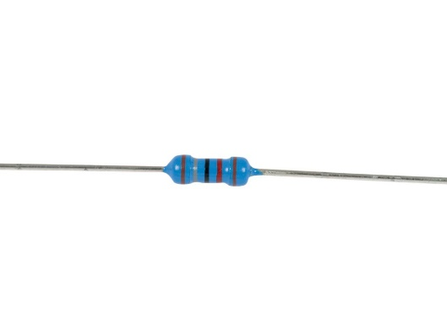
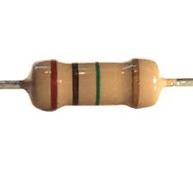
Odpor první: 18 kΩ ± 1 %
Odpor druhý: 2 MΩ ± 1 %
- Na starém odporu je uvedeno M32/K. Jaký má odpor a jakou toleranci?
0,32 MΩ 10 %

- Plynule proměnné odpory nazýváme potenciometry. Podle přírůstku odporu v závislosti na dráze se potenciometry vyrábí s průběhem:
  - lineárním
  - logaritmickým
  - exponenciální
Jaký průběh má mít potenciometr, který bude sloužit pro regulaci hlasitosti a proč?
Potenciometr pro regulaci hlasitosti by měl mít logaritmický průběh. Lidé vnímají hlasitost logaritmicky, a proto logaritmický potenciometr umožňuje plynulejší a citlivější nastavení hlasitosti.

- Na SMD rezistoru je napsáno:
  - 6800 uveďte jaká je jeho hodnota: 680 Ω
  - 3903 uveďte jaká je jeho hodnota: 390 kΩ

- Které barvy nemohou být nikdy na prvním místě u barevného kódu?
- Zlatá
- Stříbrná

- Popište program pro třídění odporů. Jednotlivé objekty očíslujte. Nezapomeňte popsat úpravy a nastavení sequenceru. Vytvořený program zašlete zpět (doplňte jméno a vložte datum)
1: vygenerování náhodné hodnoty odporu od 1 do 1 MΩ
1a: uložení vygenerované hodnoty do globální proměnné
1b: zobrazení náhodné proměnné
2: porovnání řádu
2a: pole pro mocniny od jednotek po miliony
2b: uložení mocniny do proměnné
3: vybrání řady E12 nebo E24
3a: číslo řady
3b: pole s indexy 0-12 a 0-24
3c: pole s hodnotami E12 a E24
3d: vybrání a umocnění normalizované hodnoty
3e: sequencer
- Porovnává náhodně vygenerovanou hodnotu s normalizovanou v dané toleranci
- Pro přesnější hodnotu se nejdříve zadává menší tolerance, potom až větší

- POROVNÁNÍx: Název testu
- EXX: daná f-ce s tolerancí ± x %
- RANDOM_R: tetovaná f-ce
- Při shodě vrátí hodnotu x, která značí toleranci x
- Pokud není shoda pokračuje dál
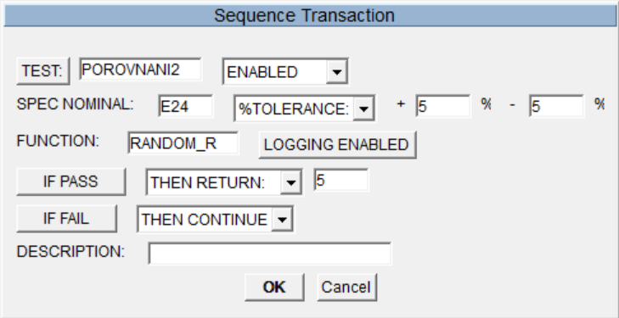

4: globální proměnné s uložením výchozího stavu jako neexistuje
- pokud by se nenašla žádná shoda s normalizovanou hodnotou, hodnota se nepřepíše a vypíše
se, že hodnota neexistuje
4a: získání hodnot: vygenerované hodnoty, normalizované hodnoty, tolerance a řady
4b: zaokrouhlení vygenerované hodnoty na 2 desetinné místa
4c: převod čísla na text
- Kvůli možnosti, že by hodnota neexistovala se musí vše převést na text
4d: vytvoření pole t hodnot
4e: vytvoření záhlaví
4f: vytvoření jednorozměrného pole ze vstupních dat
4g: tabulka
5: uložení vybrané normalizované hodnoty do globální proměnné
5a: globální proměnná získané tolerance
5b: podmínka pro zobrazení
5c: zobrazení tolerance
5d: zobrazení vybrané normalizované hodnoty
6: uzly
7a: jméno a příjmení
7b: datum a čas vytvoření celého programu

